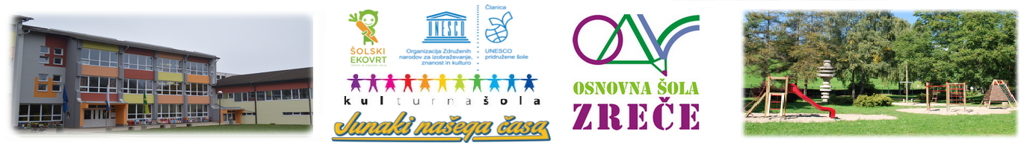

TURIZMU POMAGA LASTNA GLAVA

TRADICIONALNA HRANA – NOVI SVET
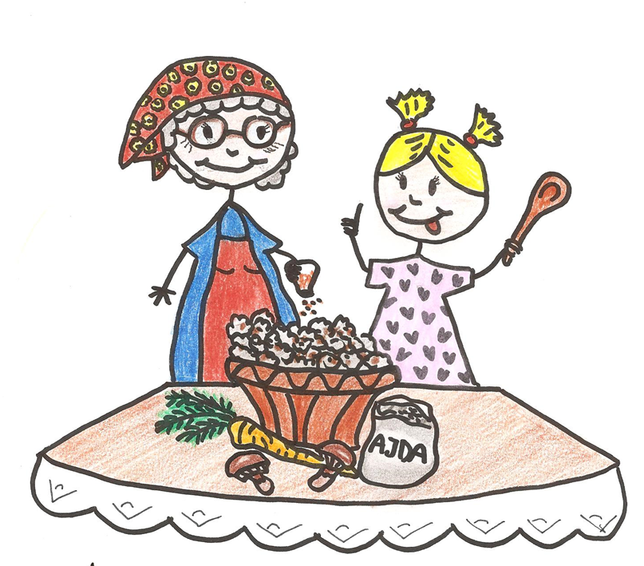

Avtorji: Neža Bobik, Lucija Klančnik, Dijana Kovše, Hana Kušar, Sofija Mrzdovnik, Eva Obrovnik, Vid Pogorevc, Nuša Preložnik, Lana Ribič

Mentorji: Alenka Črešnar Gorjup, Mitja Krajnc, Mateja Potočnik
ŠOLA: OŠ Zreče, Šolska cesta 3, 3214 Zreče
Tel: 03 7575 620
Faks: 03 7575 640
e-mail: os.zrece@guest.arnes.si

TEMA TURISTIČNE NALOGE: Kulinarika na Zreškem Pohorju

NASLOV TURISTIČNE NALOGE:
Tradicionalna hrana – novi svet

Avtorji:
- Neža Bobik
- Lucija Klančnik
- Dijana Kovše
- Hana Kušar
- Sofija Mrzdovnik
- Eva Obrovnik
- Vid Pogorevc
- Nuša Preložnik
- Lana Ribič

Mentorji:
- Alenka Črešnar Gorjup
- Mitja Krajnc
- Mateja Potočnik

Januar, 2020
ZAHVALA

"Dragoceno je, da lahko sedimo z družino in prijatelji ter uživamo v okusni hrani. Je nekaj, česar nimajo vsi. Veliko ljudi na svetu je lačnih." (Kahlil Gibran)
S sodelovanjem pri ustvarjanju naše projektne naloge Tradicionalna hrana – novi svet smo lahko obudili naše pohorske korenine. Vrnili smo se v srž naše preteklosti, k tistemu, kar nas druži in veže z nevidnimi vezmi – k tradicionalni pohorski hrani.
Hvala vsem, ki ste nam pomagali pri izvedbi projekta Turizmu pomaga lastna glava, še posebej pa našim mentorjem Alenki Črešnar Gorjup, Mateji Potočnik ter Mitji Krajncu.

POVZETEK

V projektni nalogi z naslovom Tradicionalna hrana – novi svet smo predstavili, zakaj je pomembno, da ohranimo tradicijo. Izbrali smo nekaj jedi, ki jih želimo pobližje predstaviti našim obiskovalcem, in sicer pohorsko kislo juho, pohorsko omleto, pohorsko gibanico in žgance z ocvirki. Festival bo prežet tudi z bogatim ljudskim izročilom, saj bomo predstavili tudi ples in pesem, ki sta značilna za kraj pod Pohorjem.
Udeleženci našega festivala bodo lahko dobili tudi knjižico receptov.

KLJUČNE BESEDE: pohorska kisla juha, pohorska omleta, žganci z ocvirki, pohorska gibanica, knjižica receptov, tradicija, Pohorje.

KAZALO

1. VLOGA HRANE NEKOČ 1
1.1 KAKŠNA JE BILA HRANA IN KJE SO DOBILI SUROVINE? 1
1.2 KAKŠNA JE BILA HRANA OB PRAZNIKIH? 1
1.3 OHRANJANJE IN POMEN STARIH RECEPTOV 2
2. TRADICIONALNA HRANA – NOVI SVET 3
2.1 CILJI NALOGE 3
2.2 UPORABLJENE METODOLOGIJE DELA 5
3. RAZISKOVALNI DEL 5
3.1 CILJNE SKUPINE 6
3.2 NAČRT DELA IN OPIS DOGODKA 6
3.3 PROGRAM FESTIVALA 7
3. 4 POTEK IN ČASOVNA RAZPOREDITEV FESTIVALA 8
3. 5 RAZPOREDITEV NALOG 13
4. TRŽENJE 15
4.1 PREDVIDENI DOHODKI IN ODHODKI 18
5. PREDSTAVITEV NAŠE STOJINCE 23
6. ZAKLJUČEK 24
7. VIRI IN LITERATURA 25
8. PRILOGE 26
8.1 RECEPTI 26
8.1.1 Pohorska kisla juha 26
8.1.2 Pohorska gibanica 27
8.1.3 Pohorska omleta 28
8.1.4 Žganci 29
8.2 IZJAVA 30

1. VLOGA HRANE NEKOČ

Hrana je pomemben del vsakdana. Že od nekdaj pa se je od vasi do vasi zelo razlikovala. Nekateri ljudje so živeli revno, drugi pa bolj razkošno. Na kmetiji je vedno bilo veliko dela: košnja, nabiranje sadja in zelenjave, priprava lesa za kurjavo … Prav zaradi tega so potrebovali energijsko bogato hrano. Revnejši so tudi odhajali za vsaj en obrok na dan na delo k drugim kmetijam. Zaradi velikega števila otrok na domačiji so imeli tudi zelo skromno lastnino.

1.1 KAKŠNA JE BILA HRANA IN KJE SO DOBILI SUROVINE?

Hrana je bila skoraj vse dni v letu zelo pusto in enolično pripravljena. Vedno so pojedli vse, ničesar niso zavrgli. Da bi omilili zavest o pomanjkanju, so otrokom pripovedovali bajke in jih spodbudili k hvaležnosti za posamezen obrok (npr. krompir). Iz gnilega sadja, ki je padlo iz dreves, so naredili kis ali pa z njim hranili svoje živali. Večino hrane so pridelali sami (zelje, repa, krompir …). Gojili so tudi žito, najpogosteje pšenico, oves, koruzo, ječmen, proso … Iz tega so enkrat na teden v krušni peči spekli kruh. Seveda pa ne smemo pozabiti na meso, ki ga pa ni bilo na pretek. Največkrat so redili krave, ovce in koze, ki so jim dajale mleko, le-to pa je imelo pomembno vlogo v prehrani. Bogatejše kmetije so imele tudi svinje in konje, ki so bili zelo dobrodošli pri delu na polju. Okolico domačije pa so obdajala sadna in druga drevesa, kot so jablane, hruške, slive, oreh, lipa in breza …

1.2 KAKŠNA JE BILA HRANA OB PRAZNIKIH?

Miza je bila na najobilneje pripravljena od božiču in veliki noči, mogoče tudi kdaj ob drugih praznikih. Takrat so imeli raznovrstne juhe, a najpogosteje svinjsko ali pa govejo z domačimi rezanci. Nadaljevali so s krompirjem, mesom ter solato in seveda zaključili s sladico, ki je bila narejena iz domačih surovin. Največkrat je bila na mizi potica, ki je bila skrbno pripravljena po starem receptu s skrbno izbranimi sestavinami, za katere so se trudili celo leto ali pa tudi še več. Velikokrat pa so ob praznikih imeli tudi kruh s suhim sadjem in pa lipov ali pa bezgov čaj. Tega so bili vedno zelo veseli.
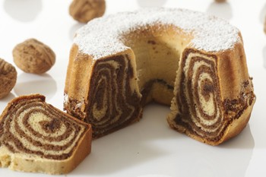
Slika1: Slovenska potica

1.3 OHRANJANJE IN POMEN STARIH RECEPTOV

Ohranjanje starih receptov pa tudi običajev je pomembno za naš narod in za ohranitev tega delčka preteklosti. Kot vsi drugi imamo tudi Slovenci nekaj tradicionalnih jedi. To so jedi na žlico, jedi iz mesa in pa seveda slaščice, med katerimi zagotovo izstopa potica. Z ohranjanjem tega bomo lahko naslednjim rodovom ponudili najboljše, kar lahko pridelamo na svoji zemlji in s svojimi rokami.
V današnjem času pa se velikokrat prehranjujemo s hrano iz tujih držav, največ iz Amerike, ki jo pa velikokrat vzamemo kar za svojo. Zato je pomembno, da znamo ceniti našo, slovensko, hrano. S tem bomo pred izumrtjem ohranili svojo deželo in njene navade.
V današnjem času je hrana naših babic v kulinariki zelo cenjena. Zelo malo je ohranjenih dobrih in pravih receptov za te jedi. Hrana je bila pred nekaj desetletji zelo zdrava in ni vsebovala zdravju škodljivih dodatkov. Prav zaradi tega bi morali mladi biti pozorni na to. Velikokrat slišimo, da se prehranjujejo zdravo, zraven pa jedo tudi razna prehranska dopolnila. Le-ta pa za naše zdravje niso najboljša.
Ob vsej tej hitri prehrani pa imamo vsi radi dobro nedeljsko slovensko kosilo pri naših babicah. Da pa bi tudi v prihodnosti dišalo iz kuhinj po zdravi, domači tradicionalni jedi, smo v nalogi predstavili 4 tradicionalne pohorske jedi, in sicer pohorsko kislo juho, pohorsko omleto, ajdove žgance z ocvirki in pohorsko gibanico.
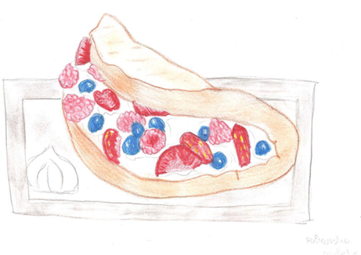 | 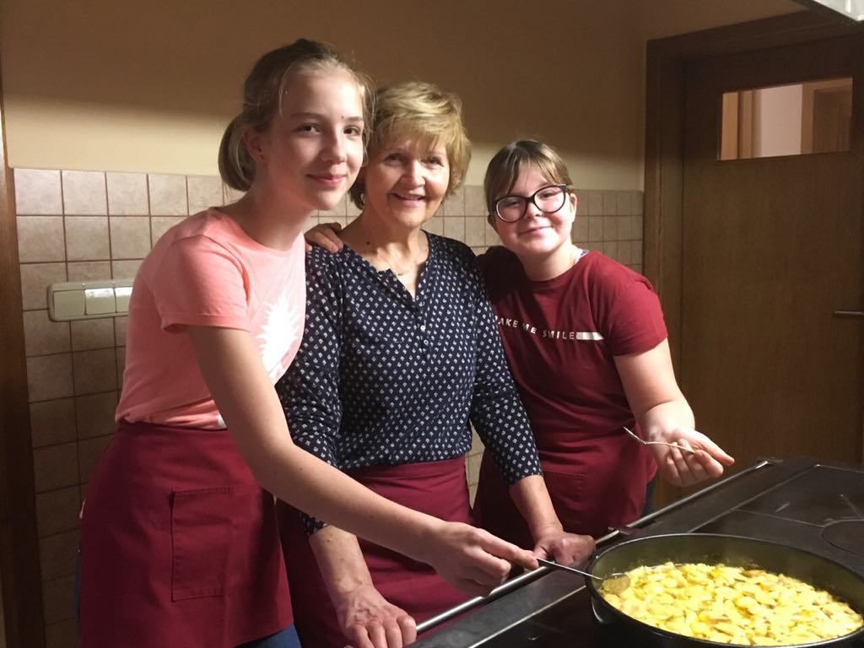
Slika 2: Pohorska omleta | Slika 3: Kuhinja naših babic

TRADICIONALNA HRANA – NOVI SVET

Ko smo iskali ustrezen naslov naše raziskovalne naloge, smo izhajali iz teme in tradicije. Obiskovalcem želimo predstaviti tradicijo na Zreškem Pohorju, katere del so tudi naši recepti, hkrati pa želimo v nalogo vpeti tudi različna društva ter povezati stari in mladi svet. Ob zbiranju informacij o starih receptih smo se zelo zabavali, saj smo skupaj z našo družino poklepetali in obudili spomine na stare družinske običaje in dogodke. Iskali smo vzporednice in prednosti z današnjim časom in ob tem spoznali, kako srečni smo lahko, da živimo tem času.
Mladostniki se zavedamo, da je ohranjanje tradicije zelo pomembno, zato smo se tudi razveselili tega projekta. Mladim iz celotne Slovenije želimo pokazati, da nam ne sme biti vseeno za našo tradicijo, saj je pomemben del našega življenja.

2.1 CILJI NALOGE

Za izvedbo festivala smo se odločili zato, ker želimo:
- ohranjati tradicijo in kulturno izročilo našega kraja za naslednje rodove;
- privabiti v naše mesto obiskovalce, ki želijo spoznati tradicijo našega kraja;
- stkati nove prijateljske vezi;
- privzgojiti mladim potrebo po druženju, socializaciji in medgeneracijskem povezovanju;
- predstaviti drugačne možnosti učenja in širjenja obzorja;
- z ustvarjalnimi delavnicami prikazati zanimive, poučne in ustvarjalne načine preživljanja prostega časa;
- udeležence skozi delavnice ozavestiti, da je tradicija naš zaklad, ki ga je potrebno varovati in negovati;
- izkoristiti naravne in kulturno-zgodovinske znamenitosti našega mesta in to tudi tržiti;
- vzbuditi v mladih željo po delu v turizmu;
- dopolniti, popestriti in obogatiti turistično ponudbo Zreškega Pohorja;
- obiskovalcem predstaviti OŠ Zreče;
- poskrbeti za promocijo občine in Pohorja;
- se pri delu zabavati in doživeti nepozabna trenutke;
- pridobiti izkušnje s samostojnim raziskovalnim delom na terenu;
- uporabiti metode in tehnike raziskovalnega dela;
- spoznavati hrano, naravo, stare obrti, glasbo in ples z različnih vidikov (zgodovinski, umetniški, ekološki, etnološki …).
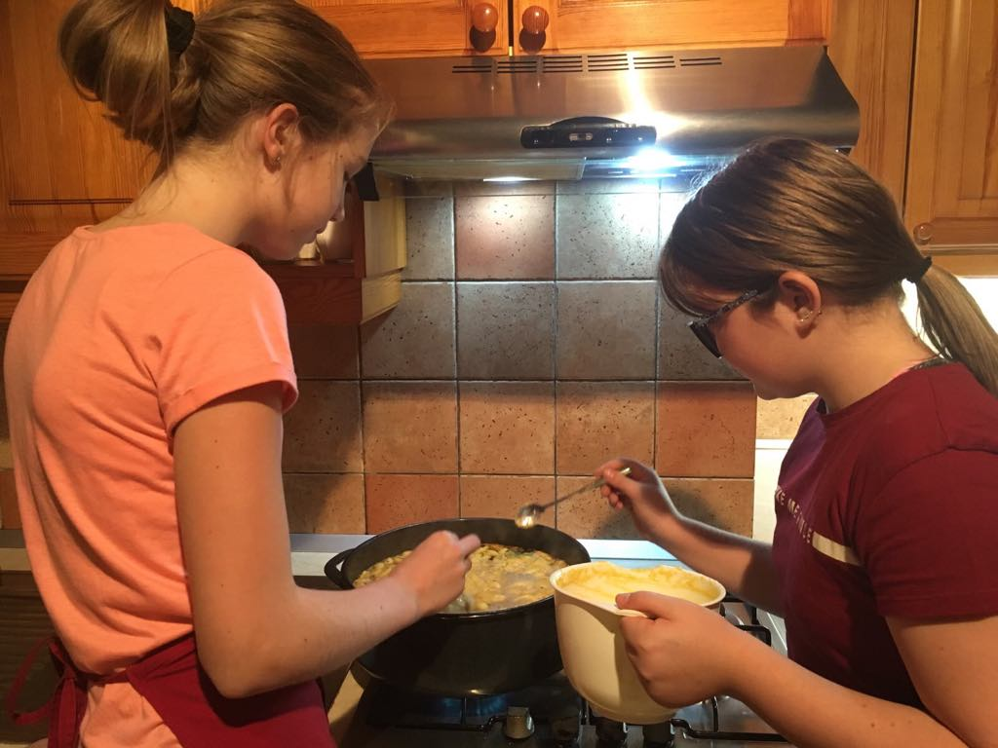
Slika 4: Kuhanje pohorske kisle juhe

2.2 UPORABLJENE METODOLOGIJE DELA

Pri izdelavi naloge smo uporabljali naslednje raziskovalne metode:
- zbiranje in združevanje različnih zamisli in idej,
- terensko delo (iskanje starih receptov, pogovor s člani različnih društev),
- izkustveno učenje (delo v kuhinji, izdelovanje žlic),
- delo z literaturo in iskanje različnih informacij na spletu in doma.

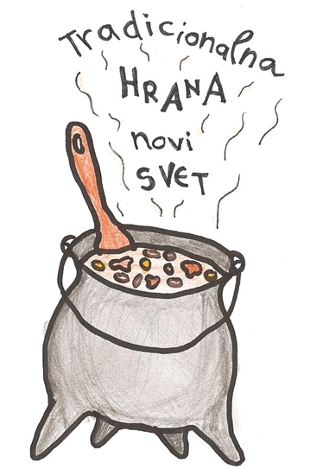
Slika 5: Pohorska kisla juha

3. RAZISKOVALNI DEL

Raziskovalno delo nam je terjalo veliko časa in napora, vendar tega nismo obžalovali, saj nas je le-to obogatilo z novim znanjem in izkušnjami. Spoznali smo, da imamo v Zrečah čudovito in neokrnjeno naravo ter neprecenljivo znanje in izkušnje predstavnikov različnih društev, ki le-to z veseljem in ponosom širijo med mlade. Menimo, da bo turistični produkt v naš kraj pod Pohorjem privabil veliko obiskovalcev, ker bomo pripravili zanimivo, drugačno, poučno in aktivno preživljanje prostega časa v naravi.

3.1 CILJNE SKUPINE

Naš turistični proizvod je namenjen:
- osnovnošolcem;
- dijakom;
- vsem, ki želijo okusiti in spoznati našo kulinarično tradicijo.

3.2 NAČRT DELA IN OPIS DOGODKA

Tabela 1: Pregled dogodka
Naslov naloge: | TRADICIONALNA HRANA – NOVI SVET
Turistični proizvod: | festival tradicionalne pohorske hrane
Ciljna skupina: | vsi obiskovalci
Število obiskovalcev: | do polne zasedenosti skupin (ob predhodni najavi na INFO stojnici)
Zbirališče obiskovalcev: | pred občino Zreče
Kraj poteka: | Zreče z okolico
Čas izvajanja: | 11. 4. 2020 od 11.30 d0 17.00
Prehrana: | šolska kuhinja OŠ Zreče in društva
Izvajalci programa: | učenci OŠ Zreče

3.3 PROGRAM FESTIVALA

Tabela 2: Pregled dejavnosti in vsebin
DEJAVNOSTI | USTVARJALNE DELAVNICE | UČNE VSEBINE
družabne igre | Igra »fuč«, zbijanje »coleka« | zgodovina, umetnost
ples | Si za ples? | zgodovina, umetnost
kuhanje | Lonček, kuhaj | gospodinjstvo
izdelovanje lesenih žlic | Čarobna žilica | tehnika
spoznavanje zelišč | Skodelica čaja | naravoslovje, gospodinjstvo
pohod | Ali je še daleč? | šport, zgodovina

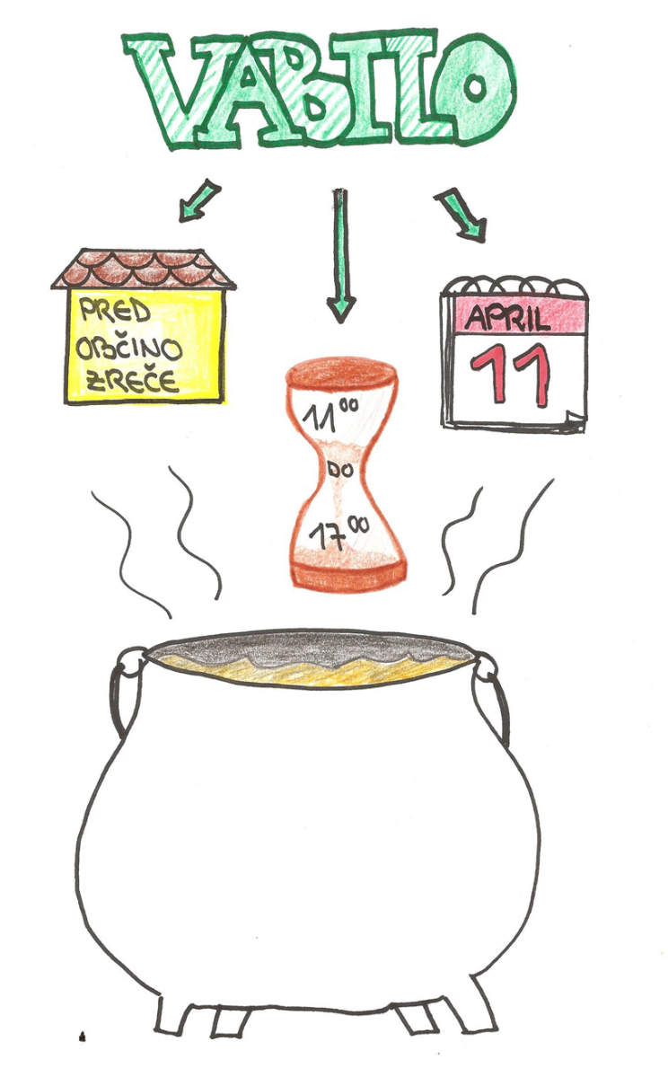
Slika 6: Vabilo na dogodek

3. 4 POTEK IN ČASOVNA RAZPOREDITEV FESTIVALA

- Zbor ob 11.30 na parkirišču pred občino Zreče.
- Dobrodošlica in kratek kulturni program, ki so ga pripravili učenci OŠ Zreče.
- Predstavitev običajev na zreškem Pohorju in degustacija tradicionalnih pohorskih jedi na stojnicah (od 11. 30 do 17.00).
- 12.00: Delavnice (do 7 otrok ali odraslih v skupini).
- 15.00: Kosilo, degustiranje tradicionalnih jedi.
- 16.00: Predstavitev kulinarične zgodovine.
- 16.30: Glasbeni zaključek učencev OŠ Zreče.

- Pozdrav in sprejem obiskovalcev; kratek kulturni program učencev OŠ Zreče

Najprej bomo obiskovalce pozdravili s krajšim kulturnim programom, ki ga bodo pripravili učenci naše šole. V nadaljevanju bomo obiskovalce obvestili tudi s potekom festivala. Obiskovalci se bodo namreč lahko prijavili na različne delavnice ali pa se delavnicam priključili kot opazovalci. Med izvajanjem delavnic bodo lahko na stojnicah degustirali tudi tradicionalne pohorske jedi. Nadobudni glasbeniki naše šole pa bodo vseskozi skrbeli za glasbene vložke.

- Delavnice
Udeleženci se bodo lahko vključili v različne delavnice, ki bodo potekale na prizorišču festivala ali pa v bližnji okolici. Več podrobnejših informacij o vključevanju v delavnice bodo na voljo na stojnici INFO.

- 1. Delavnica: Mlečni izdelki
- Lokacija: Kmetija »Kopič«
- Predviden čas: 90 min
- Dejavnost: pohod do kmetije »Kopič«, predstavitev izdelave mlečnih izdelkov
- Spremljevalci/animatorji: učenci OŠ Zreče in društvo kmečkih žena
- Cilji: skupaj bomo spoznavali potek nastanka mlečnih izdelkov. Mlečne izdelka bodo lahko obiskovalci degustirali na osrednjem prizorišču festivala.
Slika 7: Mlečni izdelki

- 2. delavnica: Čarobna žlica
- Lokacija: parkirišče pred občino Zreče
- Predviden čas: 60 min
- Dejavnost: izdelovanje lesenih žlic
- Spremljevalci/animatorji: učenci OŠ Zreče in g. Koprivnik
- Cilji: obiskovalci se preizkusijo v lesni obrti in si sami ustvarijo spominek
- Pripomočki in material: les, orodje za oblikovanje žlice, polokroglo delto, nalepka z našim sloganom

- Delavnica: Lonček, kuhaj
- Lokacija: šolska kuhinja OŠ Zreče
- Predviden čas: 150 min
- Dejavnost: kuhanje izbranih tradicionalnih pohorskih jedi
- Spremljevalci/animatorji: učenci OŠ Zreče, učiteljica gospodinjstva ga. Marina Mavc, ga. Karolina Črešnar, kuharice OŠ Zreče
- Pripomočki: sestavine, kuhalnice, kuhalni lonci, noži, rezalne deske …
- Cilji: obiskovalci spoznajo našo kulinarično tradicijo

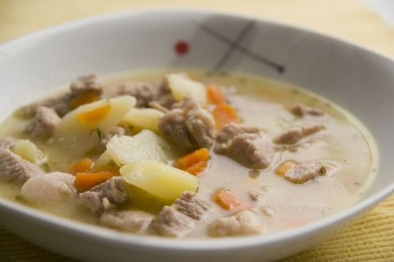
Slika 8: Pohorska kisla juha

- 4. delavnica: Si za ples?
- Lokacija: Kulturni dom KUD Vladko Mohorič
- Predviden čas: 90 min
- Dejavnost: spoznavanje osnov folklore
- Spremljevalci/animatorji: učenci OŠ Zreče
- Cilji: goste poučiti o osnovah folklore
- Posebni gostje: Folklorno društvo Zreče

- 5. delavnica: Skodelica čaja
- Lokacija: okolica
- Predviden čas: 60 min
- Dejavnost: sprehod in spoznavanje zdravilnih zelišč
- Spremljevalci/animatorji: učenci OŠ Zreče in društvo Smetlika
- Potek: Zelišča nam bodo predstavili člani Društva Smetlika Zreče, s katerimi bomo ob koncu predstavitve pripravili čaj in ga tudi poskusili. Čaj bo predstavljen tudi na stojnicah.
Slika 9: Čaj
- 6. delavnica: Igraj se z menoj
- Lokacija: parkirišče pred občino
- Predviden čas: 60 min
- Dejavnost: spoznavanje iger
- Spremljevalci/animatorji: učenci OŠ Zreče in medgeneracijski center
- Cilji: druženje med generacijami, spoznavanje novih in obujanje starih družabnih iger
- Potek: Najprej bomo v parku z palčkami postavili polje (6 kvadratov) in poiskali srednje velik kamen. 0drasli in otroci bodo tvorili dve skupini. Med sabo bodo tekmovali v tem, kdo prvi med skakanjem po eni nogi kamen brcne na črto polja in ta je »fuč«.

- 7. delavnica: A je še daleč?
- Lokacija: Brinjeva gora
- Predviden čas: 30 min
- Dejavnost: pogled v zgodovino Brinjeve gore
- Spremljevalci/animatorji: učenci OŠ Zreče člani planinskega krožka
- Cilji: poduk obiskovalcev o arheoloških najdbah na Brinjevi gori

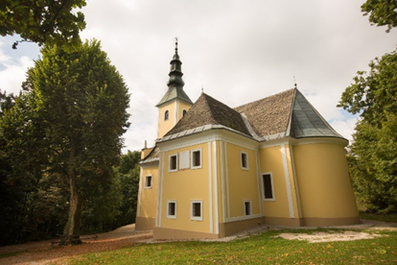
Slika 10: Cerkev na Brinjevi gori

4. Stojnice
Na prizorišču festivala Tradicionalna hrana – novi svet (parkirišče pred Občino Zreče) bomo postavili glavni oder, stojnice ter sedišča in mize za naše obiskovalce. Na stojnicah bodo predstavniki društev in učenci, ki sodelujejo pri projektu.

- Stojnica 1
Na INFO stojnici bodo udeleženci dobili informacije o poteku festivala in se prijavili na delavnice. Ob prijavi bodo lahko prispevali tudi prostovoljni prispevek, ki bo pomagal poravnati stroške, nastale z dejavnostmi na festivalu. Na stojnici bodo učenci OŠ Zreče, ki bodo vodili kulturni program.

- Stojnici 2 in 3
Društvo kmečkih žena in učenci bodo ponujali tradicionalne pohorske jedi. Na teh stojnicah si bodo lahko udeleženci privoščili tudi kosilo, ki ga bodo pripravili na delavnici.

- Stojnica 4 in hkrati delavnica 5
Društvo Smetlika bo na tej stojnici ob pomoči učencev predstavilo zdravilna zelišča, ki rastejo v naših krajih, njihove blagodejne učinke na naše telo in duha ter pripravili čaj.
- Stojnica 5 in delavnica 2
Na tej stojnici bodo učenci s pomočjo našega lesarskega mojstra ustvarjali in predstavili naš turistični izdelek, in sicer žlico, s katero bomo privabljali obiskovalce k pokušini naših jedi, in knjižico z izbranimi recepti.

- Stojnica 6 in delavnica 6
Na stojnici in v bližnji okolici bodo učenci s pomočjo udeležencev Medgeneracijskega centra uživali v igrarijah preteklega in današnjega časa.
4. Kosilo
Po končanih delavnicah sledi kosilo, ki so ga s pomočjo kmečkih žena in učiteljic pripravili udeleženci na delavnicah. Udeleženci si bodo svoj prigrizek izbrali na stojnici in ga v družbi prijateljev pojedli.

5. Predstavitev kulinarične zgodovine
Ko se bo naš dan kulinarike počasi bližal koncu, bomo obiskovalcem še predstavili podrobnosti in celoto kulinarike. V predstavitvi, ki jo bomo izvajali učenci, bomo obiskovalcem zastavili tudi nekaj vprašanj o minulem dnevu. Odgovori nam bodo v veliko pomoč pri evalvaciji festivala in morebitnem načrtovanju naslednjega.
V nadaljevanju pa bodo naši kuharski mojstri izdali skrivnosti odličnih jedi ter predstavili, kako je potekal razvoj kulinarike do današnjega dne.

6. Glasbeni zaključek učencev OŠ Zreče
Vsem obiskovalcem se bomo zahvalili s kratkim glasbenim programom, ki bo delo učencev naše šole.
Ob zaključku glasbene prireditve se bomo vsi učenci z našimi mentorji zbrali pred stojnicami, kjer bomo na voljo za dodatne informacije o naših jedeh.

3. 5 RAZPOREDITEV NALOG

Da bo naš festival potekal brez zapletov, smo si v naši ekipi natančno razdelili naloge ter določili čas, do katerega morajo biti obveznosti urejene. Člane so nadzorovali tudi mentorji.

Tabela 3: Razporeditev nalog
Naloga | Izvajalci | Član
Priprava in vodenje kulturnega programa | člani gledališkega krožka | Vid Pogorevc
Glasbena spremljava na prizorišču | pevski zbor, glasbeniki naše šole | Hana Kušar
Priprava stojnic:  - INFO-stojnica (prijave na delavnice)  - Stojnice s tradicionalno hrano (društvo kmečkih žena, društvo Smetlika)  - Stojnica s turističnim proizvodom | Junaki našega časa | Vid Pogorevc
Organizacija 1. delavnice: Mlečni izdelki | Društvo kmečkih žena | Sofija Mrzdovnik
Organizacija 2. delavnice: Čarobna žlica | g. Koprivnik | Lucija Klančnik
Organizacija 3. delavnice: Lonček, kuhaj | ga. Marina Mavc in ga. Karolina Črešnar | Lana Ribič
Organizacija 4. delavnice: Si za ples? | člani folklornega društva | Nuša Preložnik
Organizacija 5. delavnice: Skodelica čaja | spoznavanje zelišč | Dijana Kovše
Organizacija 6. delavnice: Igraj se z menoj | Medgeneracijski center | Neža Bobik
Organizacija 7. delavnice: A je še daleč? | Planinsko društvo | Eva Obrovnik

Na prizorišču festivala bo, poleg programa festivala, potrebno poskrbeti tudi za tehnične in druge pripomočke.
Tabela 4: Pripomočki in izvajalci
Pripomočki | Izvajalec
ozvočenje | Vid Pogorevc
stojnice, mize, klopi, električna napeljava, šotor | Neža Bobik, Eva Obrovnik, taborniki
les in pripomočki za izdelovanje žlic | Sofija Mrzdovnik in g. Koprivnik
živila, potrebna za pripravo tradicionalnih jedi v kuharski delavnici | Lucija Klančnik, Lana Ribič in Junaki našega časa
gorilnik in lonec za kuhanje čaja | Diana Kovše in taborniki
rezervacija večnamenske dvorane | Nuša Preložnik
ureditev prometnega režima | Hana Kušar in AMZS-prostovoljci
prevoz kosila | hišnik OŠ Zreče

4. TRŽENJE

Rezultat našega raziskovanja in načrtovanja festivala bosta lesena žlica in kuharska knjiga. Oba produkta bosta prinesla promocijo našemu kraju.

LESENA ŽLICA
Lesena žlica bo naš reklamni rekvizit, ki ga bodo učenci delili v okolici festivalskega prizorišča. Udeleženci bodo lahko namreč žlico potrebovali pri pokušanju naših slastnih tradicionalnih pohorskih jedi.
Žlica je lesena, saj s tem želimo še bolj podkrepiti tradicionalnost. Na njeni hrbtni strani se nahaja napis Tradicionalna hrana – novi svet, ki je obenem tudi slogan našega turističnega projekta.

KNJIGA Z RECEPTI
Naš turistični proizvod pa bo zbirka kuharskih receptov. Na leseno podlago bodo pripeti listi z roko zapisanim izvirnim zapisom recepta naših kuharskih prednikov in računalniški zapis. Knjižico bodo popestrile tudi ilustracije in naš slogan Tradicionalna hrana – novi svet.
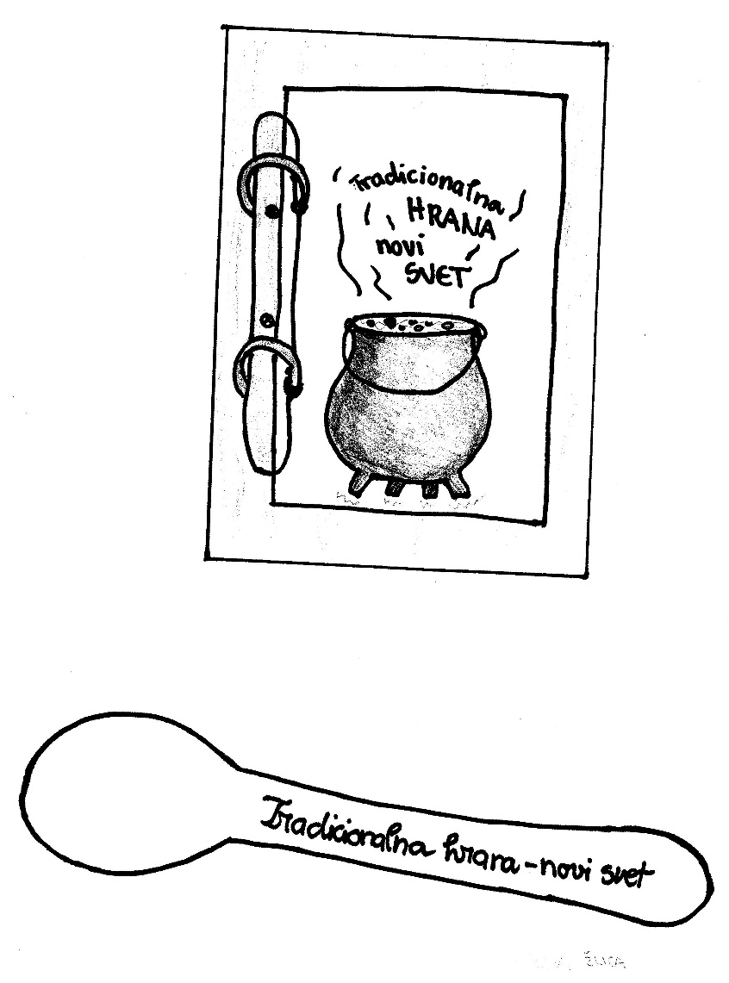
Slika 11: Kuharska knjiga in lesena žlica

Kako bomo sami tržili nas izdelek?
- Z objavo članka v lokalnem časopisu Novice;
- s promocijskim videom na šolski spletni strani;
- z reklamnim oglasom na radiu;
- z predstavitvijo na lokalnem Radio Rogla;
- z oglaševanjem na družabnih omrežjih;
- na festivalu hrane pred občino Zreče.
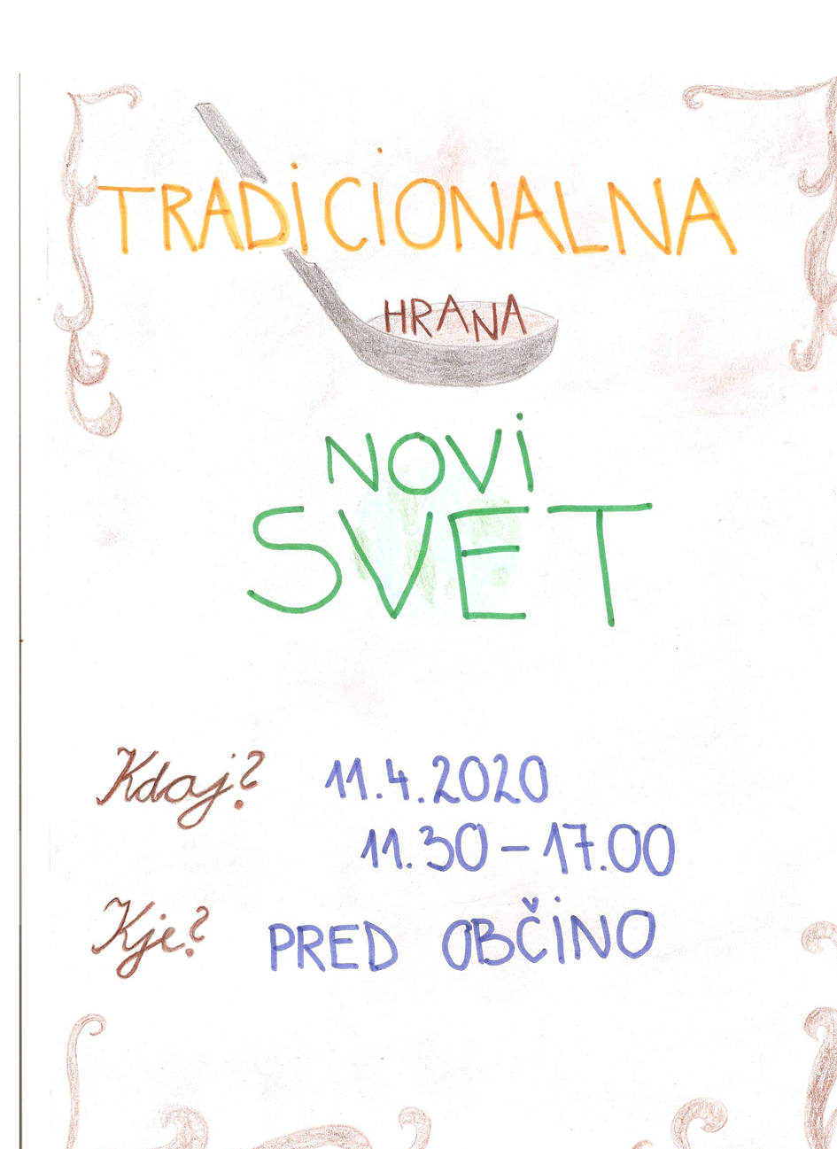
Slika 12: Vabilo

Kdo nam je pomagal pri izvedbi projekta?
- ga. Karolina Črešnar, ga Marina Mavc; kuharice OŠ Zreče; Društvo kmetic Zreče – kuhanje
- Andrej Koprivnik – leseni izdelki
- Junaki našega časa, taborniki, hišnik – pomoč pri izvedbi festivala
- Društvo Smetlika – organizacija in izvedba delavnic
- Planinsko društvo – organizacija in izvedba delavnic
- Folklorna skupina – organizacija in izvedba delavnic
- Učenci (dramski krožek, pevci, glasbeniki) – kulturni program
- Občina Zreče – finančna podpora
- KS Zreče – finančna podpora

Kaj smo sami naredili?
- Zbiranje podatkov.
- Zbiranje starih receptov.
- Načrtovanje, organizacija in izvedba festivala.

4.1 PREDVIDENI DOHODKI IN ODHODKI

Ocena izvedljivosti in osnovni krizni načrt na nivoju celotnega projekta

Projekt, ki smo si ga zamislili, je po naši oceni na visoki stopnji izvedljivosti. Morebitne težave bi se lahko pokazale, če ne bi bilo dovolj zainteresiranih potencialnih gostov. Da bi zaobšli ta problem, bomo dobro dodelali strategijo promocije kulinaričnega dogodka in s tem prikazali naš dan starih pohorskih jedi kot mamljiv in privlačen za širšo javnost.
Promovirali ga bomo z letaki, poslužili pa bi se tudi digitalnega oglaševanja.
Vreme bo pri našem dogodku igralo pomembno vlogo, zato bomo kot plan B imeli pripravljen šotor, ki si ga bomo izposodili od taborniškega društva.
Ena od težav, ki bi se lahko pojavila, je izbira datuma dogodka. Izbrati moramo primeren datum, da se naš dogodek ne bi prekrival s kakšnim drugim hotelskim dogodkom ali kakšno drugo večjo prireditvijo, ki bi lahko vplivala na povpraševanje naših potencialnih udeležencev.

Tabela 5: Prikaz tveganja in morebitnih težav
Potencialni problem | Verjetnost dogodka | Ocena posledic | Stopnja tveganja | Aktivnosti za zmanjšanje tveganja
Morebitno tveganje bi se lahko pojavilo ob nezainteresiranosti za dogodek. | Verjetnost dogodka je visoka. | Posledice so lahko finančne težave oziroma izguba, propad projekta zaradi slabega obiska ali neuspešno izpeljan dogodek. | Stopnjo tveganja bi zmanjšali z načrtovano promocijo. | Oglaševanje na spletu, z letaki, s fotografijami, uporabili bomo socialna omrežja in poznanstva.

Omejitve na nivoju lastnega dela
- Nepravilno posredovane cene dobaviteljev.
- Zaradi napačno zapisanih zahtevkov lahko pride do viška ali manjka.
- Neupoštevanje navodil dela.

Pričakovani rezultati na nivoju projekta
Na nivoju projekta pričakujemo naslednje rezultate:
- uspešno načrtovanje, izvedbo in evalvacijo celotnega dogodka;
- dober odziv s strani dobaviteljev lokalnih živil;
- pravilno nastaviti kalkulacijo in primerno prodajno cena obroka;
- pridobitev dragocenih izkušenj na področju organizacije in izpeljave projektnih dogodkov.

Način kontrole
Kontrola dela se bo opravljala po nalogah in zadolžitvah vsakega člana skupine. Vsak član bo odgovoren za kontrolo na svojem področju – samoevalvacijo. Celoten dogodek bodo nadzirali mentorji. Uspešnost dogodka in zadovoljstvo udeležencev pa bomo lahko preverjali med dogodkom njihovimi odzivi. Pri vseh opravilih in nalogah bomo upoštevali predloge in nasvete mentorjev.

Potencialni lokalni ponudniki
Spodnja tabela prikazuje lokalne ponudnike in njihove izdelke, pridelke in pijače, ki jih ponujajo. Vsi ti ponudniki so pristopili h kolektivni blagovni znamki Okusi Rogle in so potencialni ponudniki pridelkov in prehranskih izdelkov za naš kulinarični dogodek.

Tabela 6: Potencialni ponudniki
Zap. Št. | PONUDNIK | PONUDBA
1. | Turistična kmetija Gričnik  Gričnik Ana, Planina na Pohorju 36, 3214 zreče | malinova marmelada  jagodni džem  jagode  maline  koruzna moka  domači ocvirki
2. | Turistična kmetija Arbajter, Andrej Arbajter, Skomarje 46, 3214 Zreče | pohorska zaseka  jelenov pršut
3. | Izletniška kmetija Ančka, Peter Kejžar, Bork 6, 3214 Zreče | pohorska bunka
4. | Kmetija Mrzdovnik – Kopič  Nada Mrzdovnik  Rudniška cesta 3, 3214 Zreče | svinjsko stegno  jajca  mleko
5. | Gregor Brečko, Bukovlje 28, 3206 Stranice | bistri in motni jabolčni sok  jabolka

Tabela 7: Kalkulacija prodajne cene kisle juhe

Sestavine | Količina | Enota | Nabavna vrednost/enoto v € | Nabavna vrednost
čebula | 0,02 | KG | 0,25 | 0,00
jurčki | 0,03 | KG | 7,94 | 0,24
kisla smetana | 0,01 | KG | 1,47 | 0,01
olje | 0,01 | L | 0,89 | 0,01
gobova juha | 0,01 | KG | 6,72 | 0,07
sol | 0,01 | KG | 0,15 | 0,00
timijan | 0,0001 | KG | 19,03 | 0,00
majaron | 0,0001 | KG | 16,03 | 0,00
lovorjev list | 0,0001 | KG | 30,10 | 0,00
česen | 0,001 | KG | 2,80 | 0,00
meso: svinjsko stegno | 1kg | KG | 6,00 | 0,00
 |  |  |  | 0,60

Nabavna vrednost | Marža  (200 %) | DDV  (9,5 %) | Prodajna vrednost v €
0,60 | 1,20 | 0,17 | 1,97

Tabela 8: Prodajna cena pohorske gibanice
Sestavine | Količina | enota | Nabavna vrednost/enoto v € | Nabavna vrednost
kvas | 1 | zavoj | 1, 80 | 0,00
olje | 1 | l | 1, 69 | 0,00
mleko | po potrebi |  | 1, 79 | 0,00
sol | ščep |  | 0,00 | 0,00
jabolka | 1 | kg | 1, 59 | 0,00
sladkor | 4 | kg | 0,89 | 0,00
cimet | 1 | zavitek | 0,50 | 0,00
kisla smetana | 2 | lonček | 0,49 | 0,00
jajca | 3 | kom. | 0,60 | 0,00
 |  |  |  | 0,00

Nabavna vrednost | Marža  (200 %) | DDV  (9,5 %) | Prodajna vrednost v €
0, 00 | 2,00 | 0,19 | 2,19

Tabela 9: Tabela kalkulacij za pohorsko omleto
Sestavine | Količina | enota | Nabavna vrednost/enoto v € | Nabavna vrednost
jajca | 6 | kom. | 1, 20 | 0,00
moka | 100 | g | 0,035 | 0,00
mleko | 5 | žlic | 0,09 | 0,00
sladka ali kisla smetana | 1 | lonček | 0,49 | 0,00
sadje | 0,5 | kg | 2,00 | 0,00
 |  |  |  | 0,00

Nabavna vrednost | Marža  (200 %) | DDV  (9,5 %) | Prodajna vrednost v €
0,00 | 2, 00 | 0,19 | 2,19

Tabela 10: Tabela kalkulacij za žgance
Sestavine | Količina | enota | Nabavna vrednost/enoto v € | Nabavna vrednost
koruzni zdrob | 1 | kg | 1, 48 | 0,00
voda | 3 | skodelice | 0,00 | 0,00
ocvirki | 1 | skodelica | 5,00 | 0,00
sol | ščep |  | 0,00 | 0,00

Nabavna vrednost | Marža  (200 %) | DDV  (9,5 %) | Prodajna vrednost v €
0,00 | 2, 00 | 0,19 | 2,19

5. PREDSTAVITEV NAŠE STOJINCE

Na naši stojnici bomo predstavili štiri tradicionalne jedi Zreškega Pohorja, in sicer smo izbrali pohorsko kislo juho, pohorsko omleto, gibanico in koruzne žgance z ocvirki. Predstavili bomo tudi sestavine in pripravo posameznih jedi.
Kot reklamni pripomoček smo izdelali tudi lesene žlice, s katerimi bomo privabili ljudi k naši stojnici na pokušino jedi. Člani bomo namreč obiskovalcem delili naše lesene žlice z vpisanim sloganom Tradicionalna hrana – novi svet. Za boljše vzdušje pa bodo poskrbeli domača glasba in člani folklornega društva. Da si lahko te jedi pripravite sami, bomo izdali našo knjižico receptov.

6. ZAKLJUČEK

Dan, na katerega bi predstavili tradicionalne pohorske jedi, naj bi bil eden tistih, ki si ga obiskovalci zapomnijo po dobri hrani in zabavi. S skrbnostjo, predanostjo, organizacijo smo skušali pripraviti načrt festivala, ki bo navdušil naše udeležence.
V projekt smo vložili veliko dela. Na skupnih sestankih smo si razdelili naloge in zadolžitve, usklajevali aktivnosti, ki bi se odvijale na samem dogodku.
Člani projekta »Turizmu pomaga lastna glava« smo se odpravili na teren in zbirali recepte starih pohorskih jedi in sodelovali pri njihovi pripravi. Na pomoč so nam priskočile babice in prababice ter nekaj starejših sosed. Vse so z veseljem delile svoje znanje z nami.
Ker smo člani projektnega tima imeli različne naloge, je nadzor dela potekal posamično. Izvajali so ga naši mentorji in nas sproti opozarjali na morebitne napake in popravke, ki smo jih morali narediti.

KAJ SMO SE PRI DELU NAUČILI?
- Pri delu smo se naučili veliko o jedeh, ki so jih naše babice in prababice pripravljale nekoč ob različnih priložnostih. Sestavine, ki so jih uporabljale so bile lokalno pridelane brez umetnih gnojil in pesticidov.
- Vsak dogodek zahteva veliko časa in ustrezen proces dela ter resnost članov.
- Sodelujoči na dogodku morajo poskrbeti tudi za svojo urejenost.
- Mesto dogodka je zelo pomembno – čistoča in urejenost.
- Za uspeh nekega dogodka je zelo pomembno oglaševanje.

7. VIRI IN LITERATURA

- Znanje, pridobljeno od naših staršev in starih staršev (ustni viri in stare osebne zbirke kuharskih receptov).
- Posveti z mentorji.
- Mikič, S. Poslovno sporazumevanje in vodenje, študijsko gradivo. Višja strokovna šola za gostinstvo in turizem Maribor. (2017)
- Stare, A. Projektni Management: Teorija in praksa. Ljubljana: Agencija Poti, 2011.
- Unitur d.o.o. Okusi Rogle. (online) 2014. Dostopno na naslovu: https://www.terme-zrece.eu/si/aktivnosti/kulinarika/okusi-rogle.
- LTO Rogla – Zreče, GIZ. Okusi Rogle. Dostopno na naslovu: http://www.destinacija-rogla.si/gostinstvo/okusi-rogle.
- Fotografije in ilustracije članov projekta.

8. PRILOGE

8.1 RECEPTI

8.1.1 Pohorska kisla juha

Sestavine za juho:
olje, čebula, sol, meso (svinjsko stegno), timijan, gomoljna zelena, korenje, česen, poper celi, poper mleti, mleta kumina, sesekljani listi petršilja, suh petršilj, jušna osnova, lovorjev list, voda, moka (ostra), paradižnikov koncentrat, mleta sladka paprika ( za zgostitev juhe)

Sestavine za jajčne žličnike:
jajca, ostra moka, gladka moka, mineralna voda

Sestavine za jušno osnovo:
svinjske kosti, voda, sol, poper, gomolj peteršilja, korenček, lovor,

Pripomočki:
lonci, kuhalnice, noži, rezalne deske.

Navodilo za pripravo:
Jušno osnovo naredimo s kuhanjem svinjskih kosti v vodi, ki jim dodamo zelenjavo in osnovne začimbe. Na drobno sesekljano čebulo rahlo zasolimo in jo popražimo na olju do zlato-rjave barve. Meso očistimo in ga narežemo na primerno velike koščke ter ga dodamo prepraženi čebuli. Po mesu dodamo drobno sesekljan česen. Med dušenjem mesa se pripravi korenje in gomoljna zelena, ki se narežeta na majhne kockice. Zelenjava se doda dušenemu mesu in se nadaljuje z dušenjem. Nato dodamo še sesekljane zelene liste in ostale začimbe. Tik pred koncem dušenja dodamo še lovorjev list in nato prelijemo z jušno osnovo. Pustimo, da nekoliko prevre in dodamo paradižnikov koncentrat, ki je mešan z vodo in moko. S tem bomo nekoliko zgostili juho (ne preveč). Med tem časom pripravimo zmes za jajčne žličnike, za katero uporabimo jajca, ostro in gladko moko ter malo mineralne vode. Žličnike zakuhamo v juho, pri tem pa si pomagam z malo žličko. Po dodanih žličnikih pustimo, da se le-ti prekuhajo. Po potrebi dodamo še posamezne začimbe, da dobimo iskan okus.
Juho postrežemo kar se da vročo, v jušniku, skupaj z domačim polbelim kruhom, ki je pečen v krušni peči. K juhi se po tradiciji postreže domače mešano belo vino.

Pohorska kisla juha je tradicionalna jed, ki so jo naši predniki postregli ob vsakem večjem kmečkem dogodku (poroka, obletnice rojstnih dni, koline, zabave ...) kot zadnjo jed pred koncem dogodka. Običajno je bilo to vedno po polnoči, takoj po torti oz. glavni sladici ob polnoči.

8.1.2 Pohorska gibanica

Sestavine za gibanico:
TESTO:
1 zavoj kvasa
1 dcl olja
mleko – po potrebi
ščepec soli in sladkorja
Slika 13: Pohorska gibanica
NADEV:
3–4 jabolka
sladkor
cimet
2 kisli smetani
2 jajci
Pripomočki: tehtnica, posoda za testo, posoda za nadev, skodelica, nož, ribežen, kuhalnica.

Potek dela:
Natehtamo 500 g moke. V skodelici tople vode stopimo kvas in ga vlijemo na moko. Dodamo še olje in mleko ter solimo in sladkamo. Ko testo zamesimo, ga pustimo vzhajati vsaj 30–60 min. Medtem ko testo vzhaja, pripravimo nadev. Jabolka očistimo in jih olupimo. Olupljena naribamo in jih zmešamo s sladkorjem in cimetom. Dodamo kislo smetano in primešamo tudi jajci. Vse dobro premešamo in pripravljeno je za testo. Ko je testo dovolj dolgo vzhajalo, ga razvaljamo po pekaču. Na testo damo nadev in ga razporedimo po celem testu. Pečemo jo 40 minut. Ko je pečena, jo razrežemo na poljuben način in postrežemo še skoraj toplo.

8.1.3 Pohorska omleta
Sestavine za omleto:
TESTO:
6 jajc
100 g moke
5 žlic mleka
2 žlici mleka
Slika 13: Pohorska omleta
NADEV:
sladka ali kisla smetana
poljubno sadje

Pripomočki: posoda za testo, ponev za peko, električni mešalnik.
Priprava: moko, sladkor, jajca in mleko z mešalnikom dobro premešamo in zmes na ponvi pečemo kakor palačinke. Ko je testo pečeno, jo na polovici napolnimo z nadevom in jo samo prepognemo. Okrasimo jo lahko poljubno.

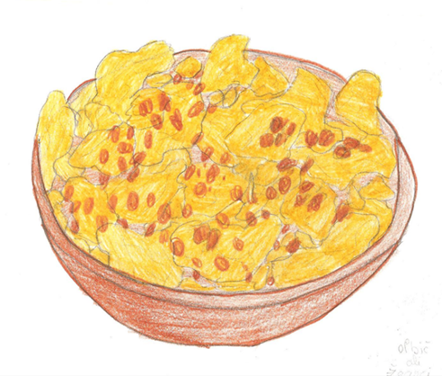
8.1.4 Žganci

Sestavine za žgance:
skodelica zdroba
3 skodelice vode
ocvirki
sol
Slika 14: Žganci z ocvirki
Pripomočki: posoda za kuhanje, kuhalnica.

Potek dela: Vodo damo na štedilnik in počakamo, da zavre. Ko voda zavre, ji počasi dodajamo zdrob in zraven mešamo. Dodamo še ocvirke in vse skupaj mešamo še dobrih 10 minut. Na koncu po želji tudi solimo.

8.2 IZJAVA

Zreče, 23. 1. 2020

Starši vseh udeležencev na državnem festivalu Turizmu pomaga lastna glava z naslovom Festival naj bo so s podpisom potrdili, da dovoljujejo sodelovanje na festivalu, da so seznanjeni s potekom festivala in soglašajo z javno objavo rezultatov z imeni in fotografijami učencev. Podpisane izjave hranijo mentorji.

Mentorji: Ravnatelj:
Alenka Črešnar Gorjup Peter Kos
Mitja Krajnc
Mateja Potočnik

